Воспоминания о страшных годах

«Поклонимся великим тем годам…»

Воронцова Антонина Петровна: «Выносливый народ. Именно своей выносливостью переживали…»

Александра Федоровна Балашова
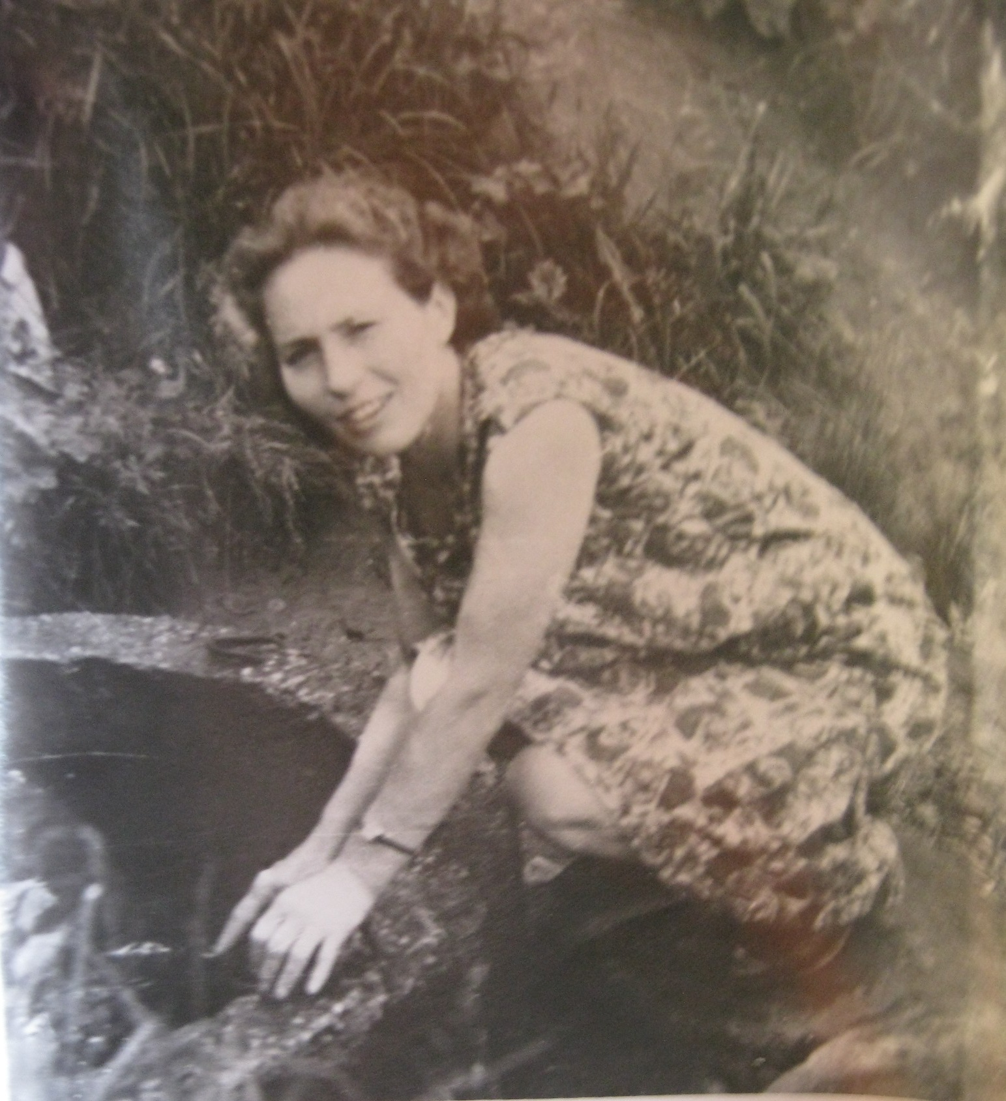
Воронцова (дев. Назарова) Антонина Петровна (1928 г. р.) живёт в мирной Москве XXI века, но часто вспоминает те дни, когда семья жила в подполе, а немцы наверху: дом был добротный, поэтому немецкие врачи его и заняли.

Родилась Антонина Петровна в п. Бренево (Лотошинский район Московской области).
Окончила 7 классов, техникум. Счётный работник, экономист на заводе.

А как Вы о войне узнали?
- Как? По радио объявили 22 июня. А в октябре (1941) у нас в Бреневе были немцы. Успели подъехать к нам. Наступали... А когда они уже отступали, наши их погнали, у нас стояли ихние врачи... Нас они попросили эвакуироваться. По-хорошему… Мы были на Ушакове. Ушаково деревня. Жили там. Мы там были с 16 октября и по 10 января, помню. Или 16 декабря. Эвакуировали из своей деревни. Отец нас сопровождал: боялся, что семья подорвется на минах.
Когда началось наступление наших, жители, остававшиеся в деревне, решили эвакуироваться, т. к. при бое вероятность погибнуть велика. Эвакуировались в д. Ушаково (Лотошинский район, как и д. Бренево).
В январе вернулись из Ушакова в разрушенную избу. 16 января 1942 г. – день освобождения района.
- Мы пришли – всё было разбито. Ничего нет. А ихний блиндаж вот такой был: яма (сейчас местная помойка). Проверяли, мины ли там не осталось, чего ли… прежде чем прийти из эвакуации. Вот так потихонечку начинали восстанавливать дом.
Когда они отступили, стали восстанавливать свою жизнь. Сами.
- Были слухи о том, что война начнётся?
- Нет! Мы тогда были дети, мы в школу ходили. Вот тогда мы ничего не слышали…
Сразу пошла мобилизация: четыре брата. А сноха наша в сельсовете работала. Начала сноха работу вести – организовывать людей молодых, в военкоматы отправлять.
А мы работали в колхозах. Ой, тяжёлая была жизнь.
- А большая была семья?
- Да. Братьев взяли на войну. Сёстры – в колхозах. Третья – замуж – выехала… А мы дома. У меня 4 сестры – я пятая. И 4 брата. У мамы 9 детей было. А сейчас у кого есть что ли? Сейчас совсем другое время, другая жизнь… А уважение… Вот стоишь ты в метро – ну и пускай стоишь. Но есть такие – предложат сесть, даже приезжие…
Вот такая жизнь была. Поколения друг друга нагоняли: умирали одни, другие… И в конце деревни, в самом конце, у нас там были похоронены немцы.
А когда они их погнали в Дубосеково… Там стоят панфиловцы (памятник героям-панфиловцам – А. Б.). Это ж их гнали, гнали, гнали…
Немцы вели себя по-всякому. У нас жили, поэтому не издевались над нами.
«Ком! Ком!» - говорили мне. А мама им: «Да она девочка, девочка!» А могли немцы делать всё… Мы подневольные люди были. Это всё было в их руках…
Когда угоняли в Орешково (потом в Ушаково)… отец упирался…
- То есть Вы в Орешково и в Ушаково уезжали?
- Да, в Ушаково. В школу пешком… Надо убираться: будет бой. А потом молодёжь собирали на фронт. 1918-ый год рождения…У меня все братья вернулись. Один умер дома, другой фронтовик, третий тоже фронтовик. Один молодой, дома был с нами (Павел – младший брат, которого А. П. боготворит. – А. Б.). Но тогда приходилось работать как взрослым. А грязища была!
Мой отец 3 мая умер. У нас в деревне погибших от немцев не было. Вот в битве за Москву…
У нас прямая красивая деревня была. Километр тянулась, большая.
- А давали с собой обереги, молитвы, крестики?
- Наших братьев взяли в этот же день – как война началась. Когда там было? Это было необязательно. И как-то не до этого – какая-то молитва. В военкомат пешком…мой отец в Германию в 45-ом… гнали скотину: в Германию давали гнать скотину. А в мае умер… Здоровый такой был. Но люди чего-то не паниковали. Смотрели на эти страдания, на эту нужду. Выносливый народ. Именно своей выносливостью переживали…
- У Вас братья где служили? В каких войсках?
- Артиллерист брат. Танкистом один брат был. А это брат молодой. Витя, последний, по-моему, связистом был. У Володеньки ни одной формы нет военной. Он после войны нашей с немцами ещё с Японией воевал. 75 лет…
И вот так вот мы и пережили, конечно. Пережили, чего говорить? Так что мы пережили ой-ёй-ёй.
Все мужики на фронте. Картошку сажали. А пахали мы на быках. Запрягали быков. За борону там… вот мы остались, подростки. Нам хорошо доставалось – будь здоров! Бык как попрёт в реку нас! И мы с ним не справимся. Что хочешь – то и делай.
- Были случаи, когда в немцев влюблялись, с ними сбегали?
- У нас так было. Кто-то уезжал с немцами из наших девушек по глупости. Одна там… и Верка Рыжова ушли. Наверно, добровольно пошли. Они отступали, от нас уходили, немцы. Наши ребята как их погнали, были будь здоров, наши ребята – молодцы, как погнали – не успели оглядываться! Один был учитель, другой врач был (о деревенских парнях, ушедших на фронт – А. Б.)... Молодцы были ребята. Будь здоров!
А потом, когда братья пришли с фронта, тоже рассказывали, как они бились.
- А что они рассказывали?
- Что мог рассказать о войне? Как воевали! У нас фронт здесь проходил. Бои вот эти.
- О подвигах рассказывали?
- Об окружении рассказывал, что нелегко было. Они всяк по-своему перенёс войну. И разные были, как говорится, трудности…
Что мы пережили – даже вспоминать невозможно.
- А что ели во время войны?
- Что ели? Собирали гнилую картошку по полям… Мыли её, промывали, пекли татунчики, ну, блинчики такие. Ели. Всё, что с огорода было – огурец, картофелина – всё ели. Немцы были зимой. Поэтому к весне уже… А так что они? Какая курица где… Петух запел… Хозяину в морду петухом-то. Ой, не дай Бог. Это то, что я говорю – частичка. А вся жизнь за 4 года…
- А вещие сны были?
- Нет…
- Рассказывали о случаях, когда чудесным образом спаслись?
- Была война и не один год. Разная обстановка. Немцы были разные. У нас был случай – молодого парня расстреляли. Мало ли за что. Не знаешь, что у них на уме. Не понравился, может быть. А у другого валенки сняли. Это дело их было. Они враги наши. А потом так погнали, так погнали!
Обратно когда уходили, отец шёл впереди. Он смотрел мины. А то на минах могли взорваться. Он понимал всё.
- Отца не призвали в армию?
- Бабушку, дедушку не призывали в армию: мамка спасла. Дедушка был уже не годен на фронт. Он никак не подлежал взятию. Он был с нами. Немцы у нас были, врачи… в угол в дому вылетел в угол снаряд – Ленку Рыжову и сестру ранил. И они перевязку даже сделали. У них всегда был спирт. Выпьют. И отца заставляли иногда даже плясать. Это их дело. Это, я считаю, не издевательство, а их воля вроде бы.
Всякие бывали. Кушать приглашали – мы не брали. Но то, что они над нами что хотели, то и могли делать, - это их право было. А когда наступали наши, был ихний штаб. Они и наших раненых перевязывали. Мы в подполе сидели. Бой идёт – мы в подпол. Это в Бренево. А то может бомба… Как у нас были – не издевались… Дальше – я не знаю, как дальше. Обсказали: «Сейчас будет бой, прячьтесь». «Уезжайте». Вот. Немцы как враги над нами не издевались. Но были случаи: деревня большая была. А так они кого и разували: сапоги, валенки снимет. Или поработать: лошадь запречь… Или пошлют за обедом кого, им помочь. Но издевательств у нас не было, я не могу сказать. Вот только сняли с одного зимой валенки. Это я не видела, но слышала.
- А в оккупации как долго деревня была?
- В оккупации, по-моему, числа с 16 декабря по 10 января.
Вчера брату Павлику (на могилу) отвезла конфет.
Всё, что было, прошло. Что прошло, уже забылось.
Я на заводе работала: счётный работник, экономист, документацию готовила.
Вон у меня снимок: с машинкой сижу. Считаю точные цифры, чтобы цех работал. У нас 5000 работающих на работе (заводе). Автоматы. В 51 страну мира отправлял завод «Калибр» нашу продукцию, как ни один завод. Большой завод московский. А сейчас всё распродали, всё ликвидировали. Директор до сих пор звонит, с праздниками поздравляет.
Всё пережилось. Уже сколько лет прошло – жизнь продолжается.
- А в школу Вы ходили в своей деревне?
- Да. В нашей деревне школа была. А потом мы ходили в школу немного подальше.
Так потихоньку всё двигалось. Люди тогда не падали – понимали, что такая гроза. Такая нация. Сейчас народ совсем другой: балованный, один – два – ни одного… А нас у мамы было 9 человек живых! Ну, и умерло, у мамы было. Четверо братьев. Трое на фронте. Павлик на фронте не был.
Сейчас внимания особенного не вижу. Вроде машинку обещали. Дадут – не знаю. Пенсия как у бывшей в оккупации. Пережили – не дай Бог кому!
- Прятали скотину от немцев?
- Они приехали штабом (до этого жили немецкие врачи). А потом их угнали наши. А эвакуировались – когда наши гнали их – они отступали…
Народ переживал много, работал много, жизнь была скромная, питание очень скромное. Но выжили, живём. Очень многие. Как вот и я живу. Живу.
Среди немцев было хулиганьё. А так «полезайте в подпол» говорили.
Потом наши ребята пришли, молодые, хорошие, танкисты. Наступали на них немцы. Наш танк проехал через всю такую длинную деревню… А видимо, наши танкисты были немного подвыпимши. Не без этого. Да и для смелости. И наш танк подорвался. И тут подбежали все.
Танк ворвался в деревню. И только у нашего дома немцы выкатили – услышали. Танк взорвался. Если б они не были поддатые тогда – они б окружили.
Дали бы такого жара немцам!
- «Поддаты» были наши?
- Наши танкисты. Наш танк попал немного в канаву. Они всю деревню проехали… Немцы даже не слышали. А потом, когда уже… выскочили немцы.
- А песни какие военные пели?
- Пели «Катюшу». Ну, и другие там. Наши песни русские пели.
Где-то, говорят, немцы хулиганили. Но у нас я такого не видела. Может, потому что у нас стояли ихние врачи. Штаб их. Они были более такой интеллект. А так, говорили, могли хулиганить.
- Хулиганить – это что делать?
- Ну, валенки сняли с одного.
- А к детям как относились?
- Нормально, ничего, как к нам. Ну, а так они иногда заставляли плясать. Хошь – не хошь – плясать. С печки тащили. А так я не видела ничего. Немцы: «Ваши сейчас придут, русские, будет бой». И мы эвакуировались. А вернулись – дом разбит, стёкла разбиты. Всё побито. Там дот был – деревянная огневая точка. Она и сейчас жива. Туда мусор выбрасывают. А вдруг мина лежит. Подорвёшься.
А дзот – деревянная земляная что ли…
Да, если так описать – целая история. Я не знаю – как в других местах. Не особо было интересно расспрашивать. Жизнь шла…
На быках пахали. Всё, что в колхозах сажалось, всё, чем надо было кормить армию, мы делали.
- А когда были немцы, они не отбирали всё подчистую?
- Ну, что немцы. Они могли заставить зарубить курицу. У нас лично они не обижали… Собрали свой мотоцикл. За обедом заставили брата, который ещё не был в армии: «Садись! Поехали». Поневоле. Но не издевались. Ихние повара были, не наши. В школе кухня была.
А наши – так были вообще! Учителя! Молодые! Красавцы! Такие были ребята наши – такие смелые!
Наши гнали их. Но потери были… Везде памятники. Наши – больше в лесу захоронены. За деревней яма – как траншея – туда бросали немцев, когда погнали. Золотые кольца. Там потом ходили снимали некоторые, слышала. Но я не видела, чтоб снимали.
Дорога была другая. По-моему, туда наши немцев. А наших хоронили в могилках.
- А церковь работала?
- Не помню. Не было деревне у нас. В Яропольце (Лотошинский район Московской области – А. Б.) церковь была.
Сейчас вспоминаю – и не верится. Наши ребята – молодцы. Грамотные были! Такие ребята хорошие. Приходили с гармошкой, когда немцев прогнали.
- А с мужем после войны познакомились?
- После войны. Я ж девчонкой была. В техникум приехала учиться. После 7 класса. Он коренной москвич. На Манежной площади. У него комната с мамой…
А война мне аукнулась. Справочка лежит, что я пережила перетонит брюшины от недоедания после войны: вот детей нет.
Муж только полтора года застал войну. Реку Днепр там перекурсировал (форсировал – А. Б.). И война кончилась. Рвы копали у Москвы, в т. ч. и он, чтоб пожар не прошёл, танк не прошёл через канаву. Он уже умер. И брат его родной в 18 лет погиб при взятии Берлина 24 апреля. А 9-го война кончилась. Танкист был. В танке погиб. А Володя мой (муж), когда его брата брали, за ним бежал: хотел на фронт. Вот карточка. Я смотрю – каждый день плачу. Сидел на диване Володя, плакал: «Лёнька, Лёнька!» (полное имя Владлен). Старшего брата везли поездом, а младший бежал.
18 лет! Он девчонок не видел!
Жизнь течёт – вы растёте.
Русским память, по-моему, везде.
А почитает ли кто нас из поколения молодого стариков? Не все почитают. Не знают, ЧТО мы завоевали.
Вот сидят два парня молодых и спят в метро. Мы такое пережили – и нам нет места посидеть в транспорте. В том же метро. А я не вру. Смотрю иной раз: я не сяду. Но в душе такая обида: «Кто же будет из тебя?» Кто знает, как наш мир устроен? Кто знает, что нас ждёт? Мы не знаем ничего. Нас окружают враги. Нас ненавидят. Раньше была молодёжь какая! Кто сейчас подрастёт, чтобы заменить? Один – два – и никого.
У многих были дети. А сейчас вся надежда на технику.
- А какие у Вас награды?
- У Володи – медаль «За оборону Москвы». Он с 22-го года (рождения 1922).

А это самый младший брат – Павлик (показывает фотографию). Он в 12 лет возил… Наложим ему с женщинами взрослыми воз сена – его не видно на возу. С 30-го года рождения. И он идёт в заготовки…

Антонина Петровна показывает фотографии, вспоминает, вспоминает. Столько лет прошло, а война ещё жива в её памяти…
